小艺帮及小艺帮助手APP考生操作说明

一、特别提醒
1.考前准备注意事项
(1)仅可使用手机完成考试。须使用android7.0及以上、鸿蒙2.0及以上或ios系统10.0以上的近两年上市的主流品牌机（例如华为、小米、oppo、vivo等千元以上机型），否则可能导致小艺帮APP无法下载、样式错乱、无法完成考试的问题，责任自负。
(2)考试通过小艺帮APP进行，考试前请确保小艺帮APP为最新版本。
(3)为保证考试过程不受干扰，建议考生准备拍摄背景单一、安静无杂音的场所，注意避免或减小风声、手机铃声等杂音，保证光线充足，确保拍摄视频画面清晰。
(4)为保证拍摄画面稳定，建议考生使用手机支架、稳定器等辅助设备，注意辅助设备不要遮挡手机话筒，避免影响音频录制效果。
(5)务必保持手机电量充足，确保在考试过程中不会出现因手机电量过低自动关机、录制内容丢失。对考试时间比较长的专业，必须准备好电源以便随时使用。
(6)务必确保考试时手机存储空间充足，至少有10G的剩余存储空间，录制时间越长，需要预留的内存空间越多。确保在拍摄过程中不会因为手机存储空间不足导致录制中断、录制内容丢失。
(7)务必检查网络信号，建议是稳定的wifi或者4G网络，确保考试全程网络环境正常，避免出现断网情况导致视频提交失败。
(8)务必禁止通话功能，退出、关闭除小艺帮APP之外的其他应用程序，例如微信、QQ、录屏、音乐、视频、在线课堂等。手机不得使用夜间模式和静音模式。
(9)在正式考试前请务必进行模拟考试，熟悉小艺帮APP的操作流程和考试流程，以免影响正式考试。模拟考试时多次测试正式考试时机位摆设位置，确定最佳拍摄点及拍摄角度，高效利用考试时间。（因考前练习及模拟考试数据占用手机内存空间，注意在正式考试开始之前清理数据）
(10) 请务必使用手机系统自带的中文简体标准字体，选择字体大小为标准模式。
2.考试中注意事项
(1) 录制全程不允许静音，画面中仅允许出现考生本人（单位特别说明的除外），不得随意切换拍摄角度，不得有暗示性的言语或行为，视频作品中不得出现任何可能影响评判公正的信息或标识，如含考生信息的提示性文字、图案、声音、背景、着装等。不得采取任何视频编辑手段处理画面，必须保持作品完整真实。
(2)考试时，考生不得进行录屏、截屏、投屏、锁屏、接通来电、退出小艺帮APP、点击进入其他应用程序等会中断小艺帮APP运行的操作，以上操作均会导致考试终止。考试时不要使用其他手机登录正在考试的小艺帮APP账号，否则可能会导致考试失败。
3.考试结束后注意事项
(1)考生须关注考试录制视频的上传进度，成功上传前不得关闭程序。如遇网络不稳定等导致上传中断，建议切换网络，根据提示继续上传，直至视频上传成功。
(2)全部视频上传成功前，一定不要清理手机内存、垃圾数据等，考试时间结束后48小时内一定不要卸载小艺帮APP。考试结束提交视频时请务必使用原考试手机操作，切勿更换手机。

二、操作说明（注:以下文中图片仅为示例）
（一）主机位的安装和操作说明（小艺帮APP为主机位）

下载注册及登录

1.1下载安装
扫描下方二维码即可下载安装，或到小艺帮官方网站扫描二维码下载，考生不要通过其他渠道下载。网址：https://www.xiaoyibang.com/
安装时，请授权允许小艺帮使用您的摄像头、麦克风、扬声器、存储空间、网络等权限，以保证可以正常考试。
小艺帮仅提供手机安卓、鸿蒙和IOS版本，不支持各种安卓、鸿蒙平板和iPad，敬请谅解！

1.2登录
进入登录页，使用手机号/身份证号/邮箱和密码即可登录，身份证号登录必须是后续完成考生身份认证方可使用，身份证号必须为考生本人身份证号。
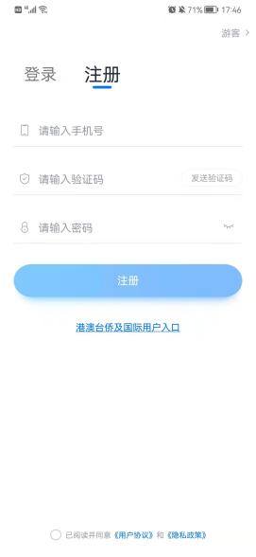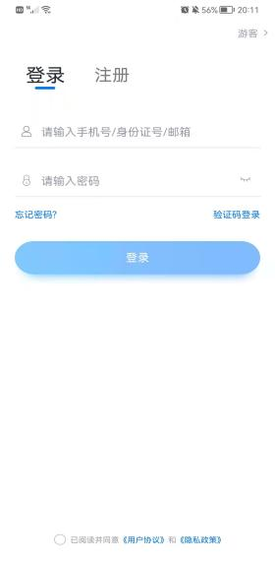

考试确认
认证通过后，【报考】页面会出现您有待确认的考试，请点进去确认考试。
如果没有找到需要确认的考试记录，请联系单位核对导入名单是否正确，如单位确认无误，请考生联系小艺帮客服处理。
1.点击屏幕下方【报考】，点击上方“确认考试”，进入确认报考页面确认考试。
2.系统会自动显示该证件号下，已经报名的专业，未在规定时间内确认考试，时间结束则无法再确认考试。
3.确认成功后，在【在线考试】列表页会自动生成一条考试记录，请返回到【在线考试】列表页查看具体的报考详情和考试要求。

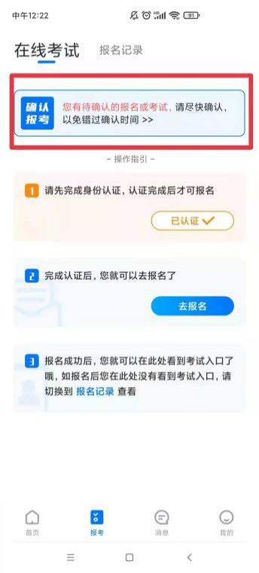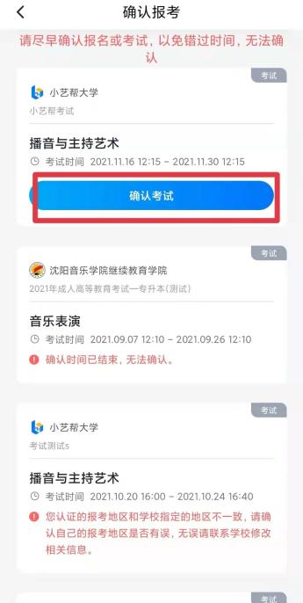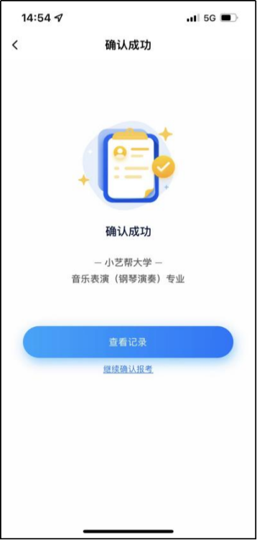

考前准备

3.1考前任务
在【报考】页面【在线考试】列表中点击对应考试进入，考前需完成屏幕上方考前任务，部分考前任务有时间限制，请在规定时间内完成，以免影响正式考试。
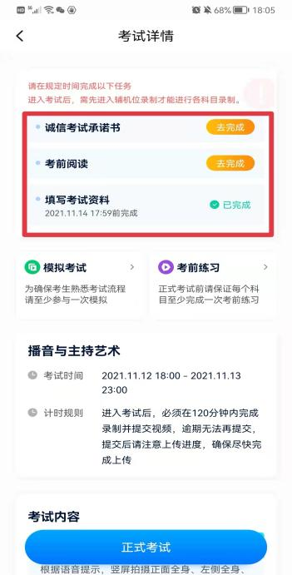

3.2考前练习
考前练习，仅提前熟悉操作流程和考试流程。在考试详情页点击考前练习，允许访问麦克风及摄像头，请仔细阅读考试相关要求，根据要求进行练习录制，考前练习不限时间不限次数，也不需要提交录制视频。部分考试科目可提前结束录制，部分科目需要等待系统自动结束录制。

3.3模拟考试
参加正式考试前务必要充分参加模拟考试，模拟考试时也需要进行人脸验证，根据语音提示进行人脸识别，不要化浓妆、戴美瞳等，验证时调整好光线，不要出现高曝光的情况，保证人脸清晰，避免人脸识别失败。
模拟考试除题目外，其他与正式考试流程一致，有严格的考试时间限制，请在规定的时间内完成模拟考试，模拟考试视频也可提交，但是模拟考试视频不作为评分依据，考生必须至少完成一次模拟考以熟悉考试流程。
笔试类专业考试录制完毕后不能回看视频及再次录制。
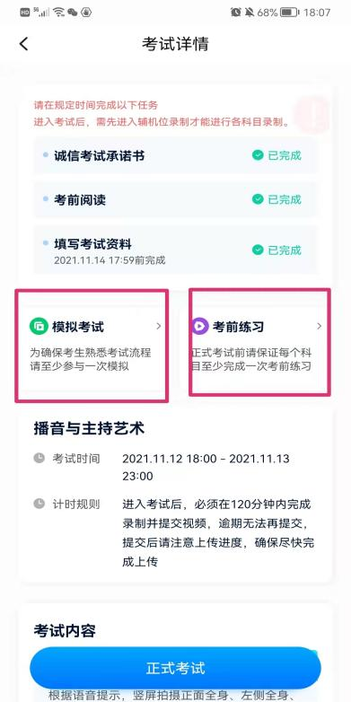

正式考试及视频提交
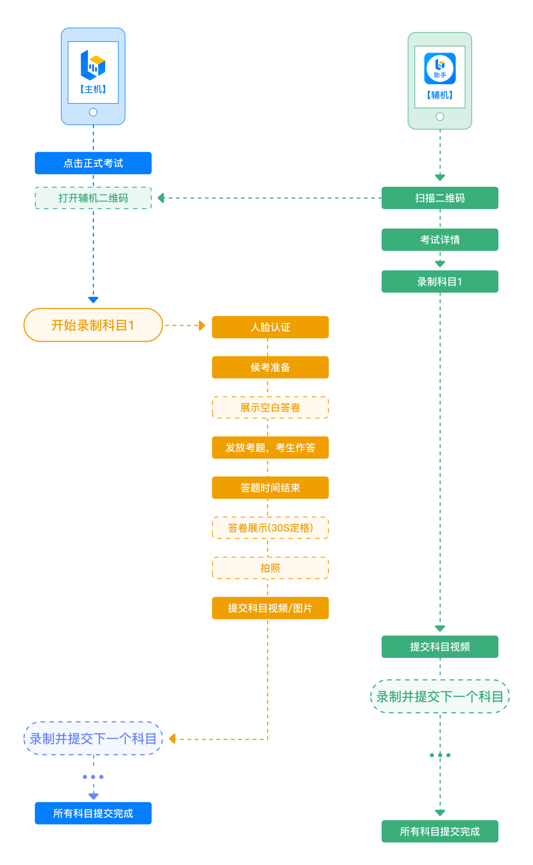

4.1进入考试
请按下图顺序操作，选择相应考试，点击“正式考试”，进入正式考试页面。
请严格按照考试系统里专业上各科目的可进入时间（考试作答开始前15分钟）进入正式考试，逾期无法进入考试。
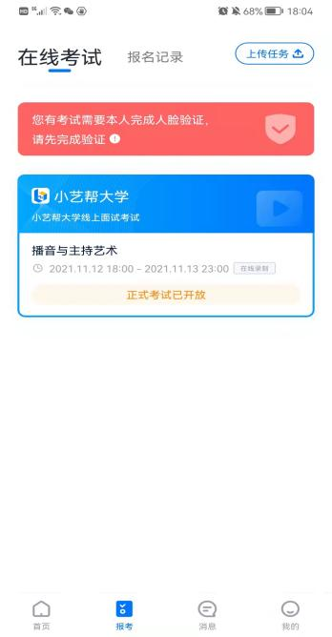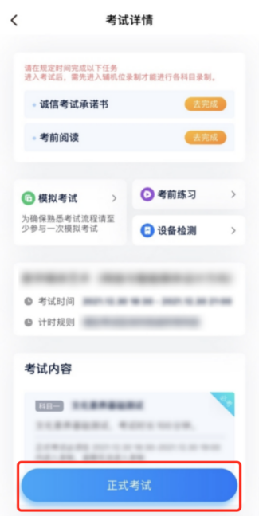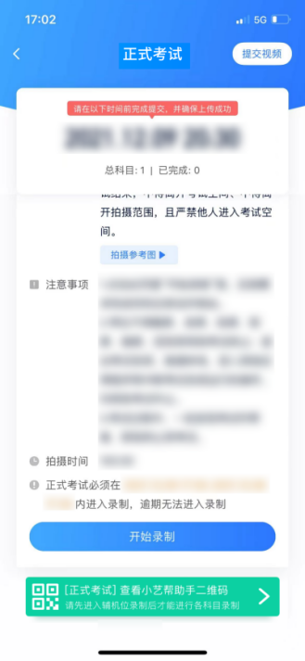

4.2架设双机位
请点击科目介绍页面下方的“小艺帮助手二维码”，完成辅机位架设。具体操作步骤请阅读“小艺帮助手APP考生操作手册”。
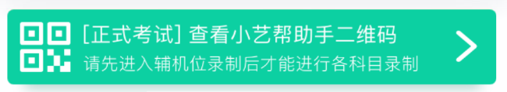
考生须按考试系统提供的示意图摆放机位。
正式考试时，请严格按照考试系统里专业上各科目的可进入时间（考试作答开始前15分钟）进入正式考试，完成人脸验证、主辅机位架设，否则无法正常参加考试。

4.3正式考试
4.3.1请严格按照考试系统专业科目页面“拍摄要求”提示的具体时间，点击单个科目上“开始录制”按钮，小艺帮APP自动检测电量、设备状态，符合要求方可进入候考，否则无法进行下一步操作。
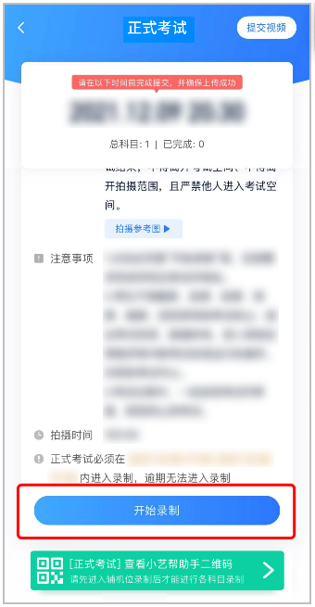
4.3.2候考时间内完成人脸比对
根据语音提示进行人脸比对，请注意不要佩戴美瞳、不要化妆等；选择光线适当角度，不要出现高曝光的情况，保证人脸清晰。连续3次人脸比对失败，系统会跳转到考试页面，考生须进行人脸验证流程（点击屏幕上方的红条“您未通过人脸验证，请申请人工审核”操作）。
请考生尽早进入考试科目录制状态（下图所示）、完成人脸比对，以免错过考试作答时间、无法正常参加考试。
4.3.3等待候考时间结束
人脸比对完成后，考生不得退出下图界面，否则可能无法进入正式考试作答。候考时间内，考生不得离开拍摄范围，考试空间内不得出现除考生外的其他人员。
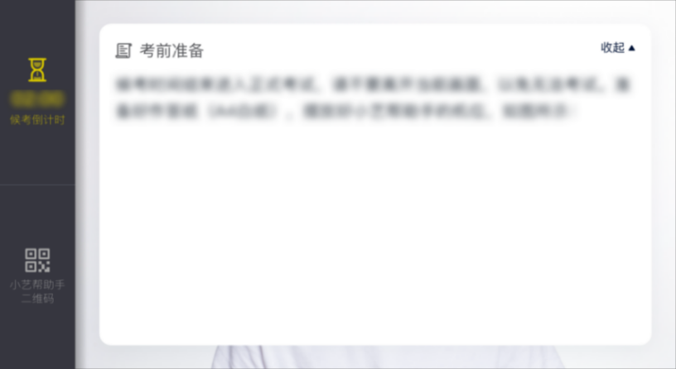
4.3.4考试作答
作答开始时间，考试系统准时发放考题，考生开始作答。
如未按相关要求考试，屏幕上会有文字提示。如有考试违纪、作弊行为，单位将终止相应考生的考试。

4.4录制结束、提交视频
4.4.1考试科目录制结束后，部分专业须定格展示30秒，然后拍照答题纸，拍照时长各专业不同，请根据系统显示，在规定时间内完成拍照并点击“提交答卷”按钮，逾期无法提交。请务必保证答题纸照片的清晰可辨、完整无缺。
4.4.2如考试有多个科目，请考生确认科目录制视频显示“上传中”后，不用停留在已完成的科目录制页面，尽快返回考试页面点击进入下一个科目页面进行考前准备。
4.4.3专业考试所有科目均录制结束后，请不要立即关闭程序，请耐心等待视频上传完成。考生须按系统提示，于考试结束后24小时内，完成考试录制视频及答题纸的电子版照片上传。
4.4.4考试结束后24小时内、视频上传成功前，请考生持续关注上传进度，不得卸载小艺帮APP和终止程序运行，不得清理手机内存、垃圾数据等。
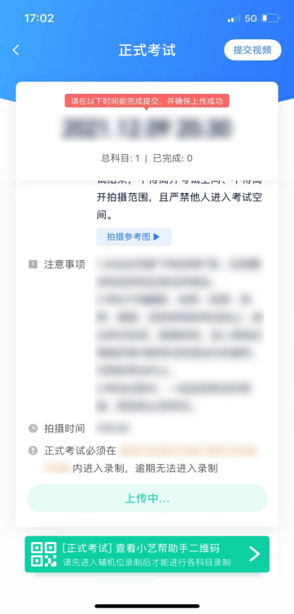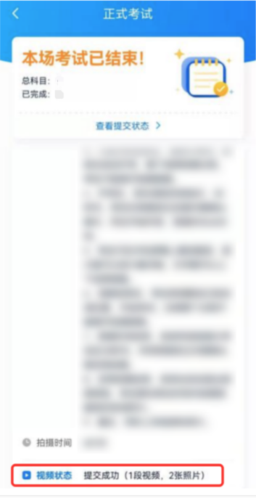
4.4.5如遇上传中断，建议切换网络，并按下图步骤重新上传，直至视频/图片上传成功。
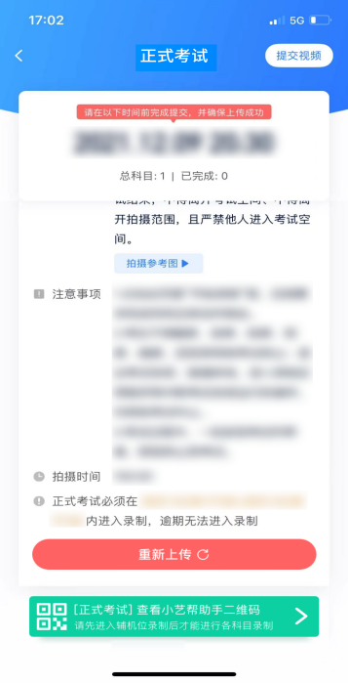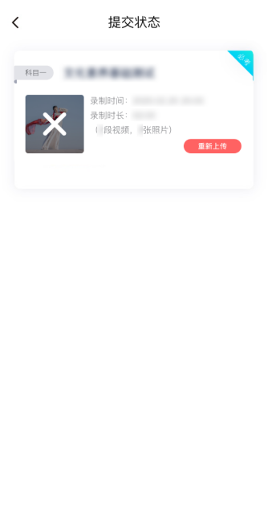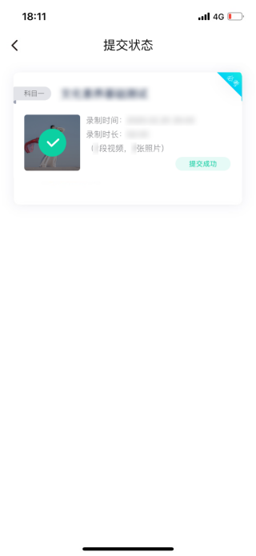

（二）辅机位的安装和操作说明（小艺帮助手APP为辅机位）

1.下载安装
扫描下方二维码即可下载安装，或到小艺帮官方网站扫描二维码下载，考生不要通过其他渠道下载。网址：https://www.xiaoyibang.com/
安装时，请授权允许使用您的摄像头、麦克风、扬声器、存储空间、网络等权限，以保证可以正常考试。
小艺帮助手仅支持安卓、鸿蒙和IOS版本的手机，不支持各种安卓、鸿蒙平板和iPad，请特别注意！

2.扫码
正式考试、模拟考试时，均须使用小艺帮助手APP扫描主机位（小艺帮APP）考试科目介绍页面下方的“小艺帮助手二维码”进入辅机位录制。
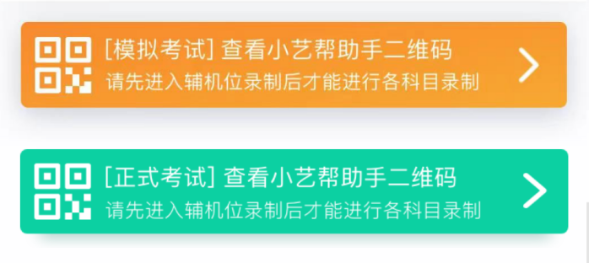
如果扫码失败，小艺帮助手APP会提示失败原因，请根据提示调整后再次扫码尝试，或者点击手动输入，填写考试码和主机位考试账号。
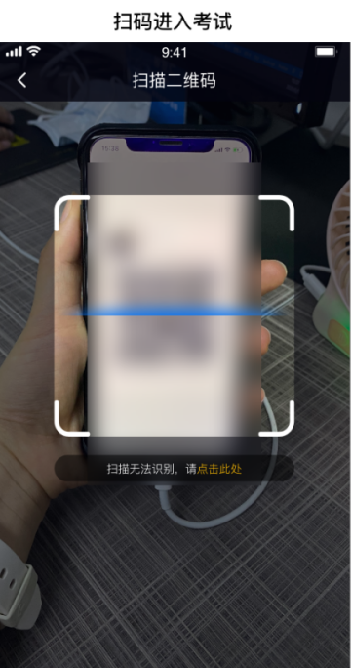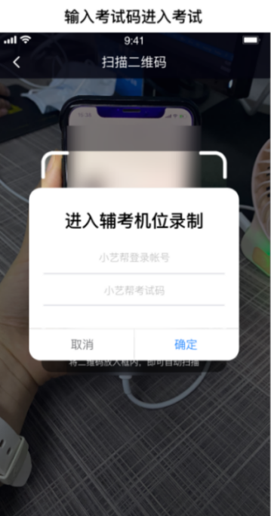

3.确认信息、架设辅机位
识别二维码后进入“考试详情”页面，请确认考生信息及考试信息，阅读“录制提醒”，点击科目上的“去录制”按钮，进入录制准备页面。
请按照系统中提示的要求摆放辅助机位，并使用手机前置摄像头拍摄。
点击“开始录制”按钮进行录制，请务必在主机的候考时间结束前开启辅机录制，否则无法正常参加考试。拍摄角度参考图以各专业科目里给到的为准。
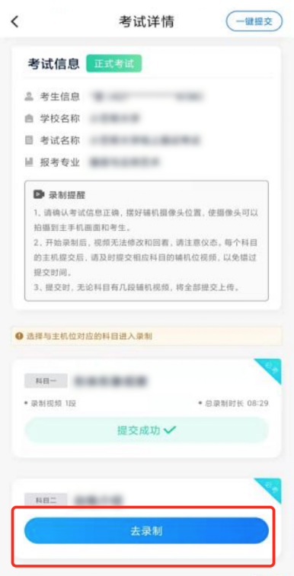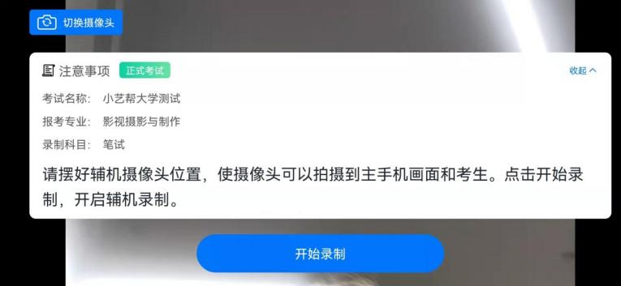

4.正式考试
因考前练习、模拟考试的辅机拍摄视频均可能占用手机存储空间。因此，正式考试前，请先确认辅机至少有10G的剩余存储空间，以免出现因内存不足导致无法正常拍摄、主机无法正常考试的情况。
正式考试时的辅机位录制过程中，辅机位屏幕会实时显示已录制时长和录制结束时间。
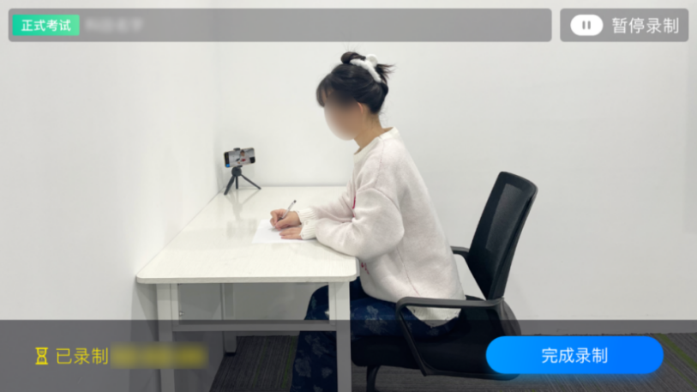
如在正式考试过程中辅机位录制中断，主机位会提示“您的辅助机位已掉线”，请尽快点击辅机位小艺帮助手APP首页考试记录上的“去查看”，进入考试记录详情页，点击“去录制”按钮，即可重新回到录制页面。
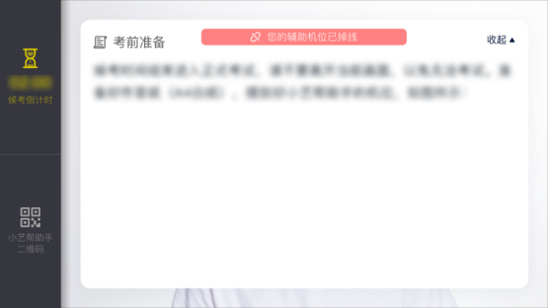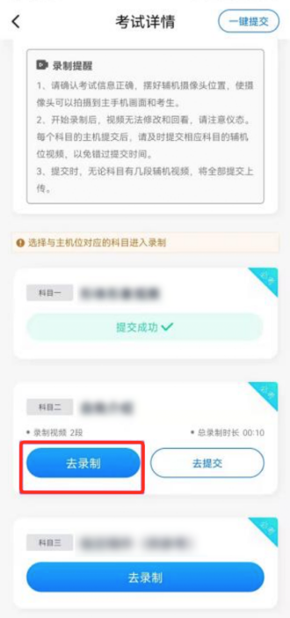

5.提交视频
各科目主机位结束考试并提交后，辅机位方可点击“完成录制”按钮，进入提交页面。点击“提交”按钮后即可看到上传进度，请务必关注视频上传进度，确保上传成功。
录制完的视频无法回看，也不可更改。
考试结束后24小时内、视频上传成功前，请考生持续关注上传进度，不得卸载小艺帮助手APP和终止程序运行，不得清理手机内存、垃圾数据等。如遇上传中断，建议切换网络，并按系统提示重新上传，直至视频上传成功。
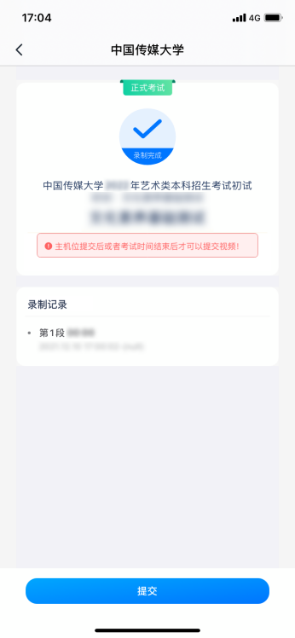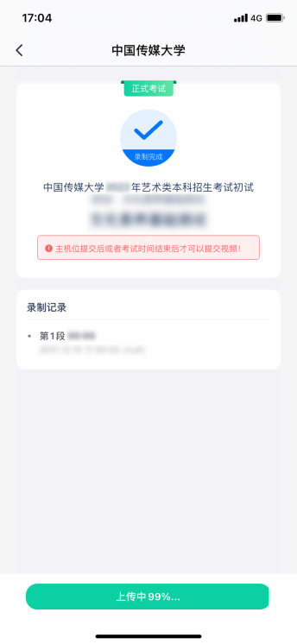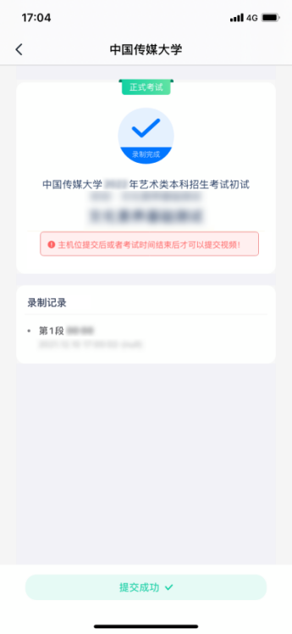

三、技术咨询
技术咨询QQ号：800180626
技术咨询电话：4001668807
服务时间：周一到周日，8:00-24:00，其他时间的咨询会延迟到当天8:00处理，敬请谅解！
以上咨询方式仅限小艺帮APP的系统操作及技术问题咨询。

